語文(溝通)單元名稱：媽媽的愛 (二)
教學影片 https://youtu.be/KKTf8apCHe0
題目 | 學生反應 | 特別的反應
聽一首關於媽媽(身邊的女性長輩)的歌  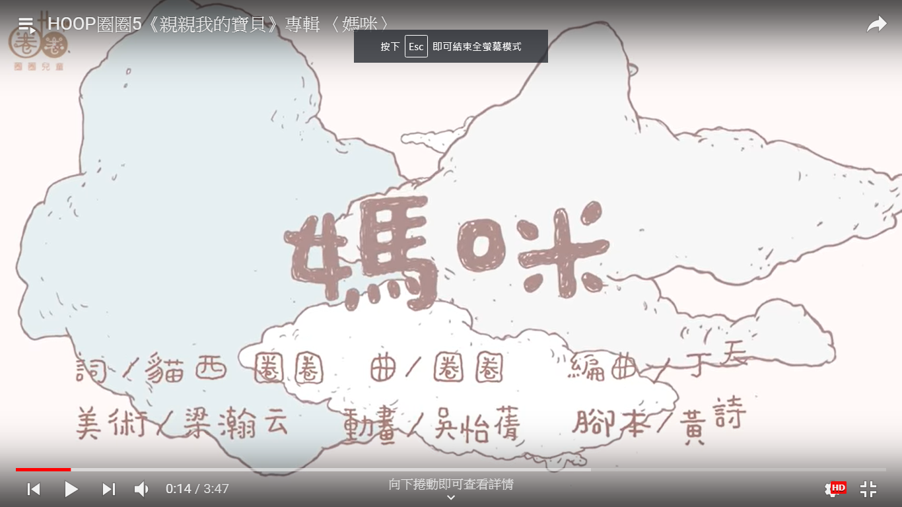  https://www.youtube.com/watch?v=66hDn0Be6x4&list=PLxoLpF-tXU6OGJ4D_oL3ZRYWwTYGgv914&index=5  HOOP圈圈5《親親我的寶貝》專輯 〈媽咪〉 | □喜歡
 | □沒感覺
 | □不喜歡
媽媽或是身邊照顧我們的阿嬤、阿姨，都用愛細心照顧我們，想一想她們對我們的照顧有那些呢?
請圈起來
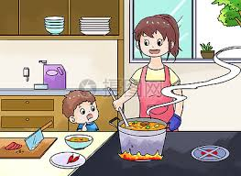
準備好吃的食物 協助清潔盥洗 陪我玩

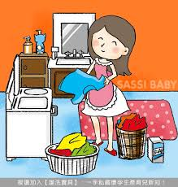
陪伴在旁邊 辛苦做家事 溫暖的愛

媽媽或是身邊照顧我們的阿嬤、阿姨照顧我們很辛苦，請跟她們說謝謝，並表達你的愛吧!  (口語，圖片，手勢或一個愛的擁抱都可以唷!)  辛苦了，媽媽我愛妳 | 學生反應 | 特別反應
□喜歡

□不喜歡

□沒感覺

